МОУ « Побединская средняя (полная) общеобразовательная школа»
1.Общая характеристика школы

Год ввода в эксплуатацию – 1965

Адрес школы: 659436 Алтайский край, Целинный район, село Победа, улица Ленина 2/а.
Аттестация школы: 2004 год, март
Лицензия: № 068273, серия А, от 24 июля 2002 г. по 24 июля 2007 г. на право осуществления образовательной деятельности по образовательным программам.
Государственная регистрация: № 521 от 22.01.2002 выдана Администрацией Целинного района.
Организационно-правовая форма – государственное образовательное учреждение муниципального уровня.
Школа имеет стадион, спортивный зал, библиотеку, актовый зал, мастерские, столовую, 12 кабинетов, лаборантские. В кабинетах сосредоточены наглядные, раздаточные, дидактические материалы, учебники, справочники. Библиотечный фонд составляет около 12000 книг. В школе имеются: телевизоры, видеомагнитофоны, компьютеры, киноаппараты, кинокамера, кодоскоп, музыкальные центры, принтеры, ксероксы, мультимедийная установка.

2. Состав обучающихся

Годы | 2011-2012
Число учащихся | 103
- кл | 10
- Кл | 9
- Кл | 15
- Кл | 8
- Кл | 13
- Кл | 10
- Кл | 5
- Кл | 9
- Кл | 9
- Кл | 8
- Кл | 7

Образование родителей
Высшее 11 %
Среднее и средне-специальное 65%
Восьмилетнее 24%

3.Структура управления.
Управление школой осуществляется на основе демократии, гласности и самоуправления. Стратегическое руководство образовательной политикой принадлежит выборному представительному органу – Управляющему Совету школы. Непосредственное управление педагогическим процессом реализует директор школы и его заместители по учебно-воспитательной, воспитательной и хозяйственной работе.
Органом самоуправления школьников является совет старшеклассников, который решает вопросы жизнедеятельности учащихся, рассматривает и обсуждает вопросы учёбы, санитарного состояния школы, формирует банк идей, планирует и организует общешкольные мероприятия.

4.Условия жизнедеятельности.
. Школа занимается по Базисному учебному плану 2004 г(1-11), работает в одну смену в режиме пятидневной учебной недели во 1 – 10 классах и шестидневной в 11-м кассе. 1-3 классы занимаются по новому УМК «Перспективная начальная школа». Уроки по 40 минут в 2 – 11 классах и 35 минут в 1-м классе Во второй половине дня – индивидуальные консультации, работа кружков, спортивных секций, коллективные творческие дела. В первом классе занятия по программам внеурочной деятельности.
Школа уделяет пристальное внимание выполнению Закона «Об образовании» в части обязательного девятилетнего образования, соблюдению прав и гарантий граждан на получение образования. Обучением охвачены все дети школьного возраста. Создание нормальных условий в школе, своевременный учёт детей, внимательное отношение к нуждам ребёнка, организация оказания материальной помощи нуждающимся семьям (обеспечение бесплатными учебниками, питанием, одеждой) позволяет своевременно обучать всех детей, проживающих в селе.
Проанализировав программы, стандарты общего образования, требования к выпускникам школы, в учебный план введены следующие предметы: ОБЖ, технология 5 – 7 классы, русский язык 10 – 11 классы, география Алтайского края 8 кл, информатика 5 кл.

5. Материально-техническая база

Школа имеет стадион, спортивный зал (оснащён необходимым спортивным оборудованием), библиотеку, актовый зал, мастерские, столовую, 12 кабинетов, лаборантские, кабинет информационных технологий. В кабинетах сосредоточены наглядные, раздаточные, дидактические материалы, учебники, справочники. 80% кабинетов оснащены необходимым оборудованием. Библиотечный фонд составляет около 12000 книг. Из них учебников – 1659, художественной литературы – 5246, методической – 305, справочной – 215 экземпляров. В кабинетах имеются наглядные пособия и демонстрационные приборы. В школе имеются: 5 телевизоров, видеомагнитофон, DVD-проигрыватели, 30 компьютеров, 1 кинокамера и 1 цифровая видеокамера, цифровой фотоаппарат, музыкальный центр, 2 принтера, 1 ксерокс, 2 МФУ, 2 мультимедиа, медиатека содержит 48 видеокассет,30 DVD дисков, более 60 CD дисков.

Для противопожарной безопасности учащихся и работников школы имеются более 20 огнетушителей. В методическом кабинете систематизирована методическая литература, которая знакомит учителей с новыми разработками и технологиями.
6. Кадровое обеспечение

В школе работает 17 педагогов. 16 имеют высшее образование, 1 – неоконченное высшее. Один педагог имеет звание «Заслуженный учитель РФ», два – «Отличник народного просвещения», один педагог имеет звание «Почётный работник общего образования», три – «Ветеран труда». Высшую квалификационную категорию имеют четыре педагога, первую – 13. Восемнадцать педагогов (90%) имеют награды федерального, регионального, муниципального значения. 30% педагогов имеют выход в интернет. Руководителями кружков являются 40% педагогов.

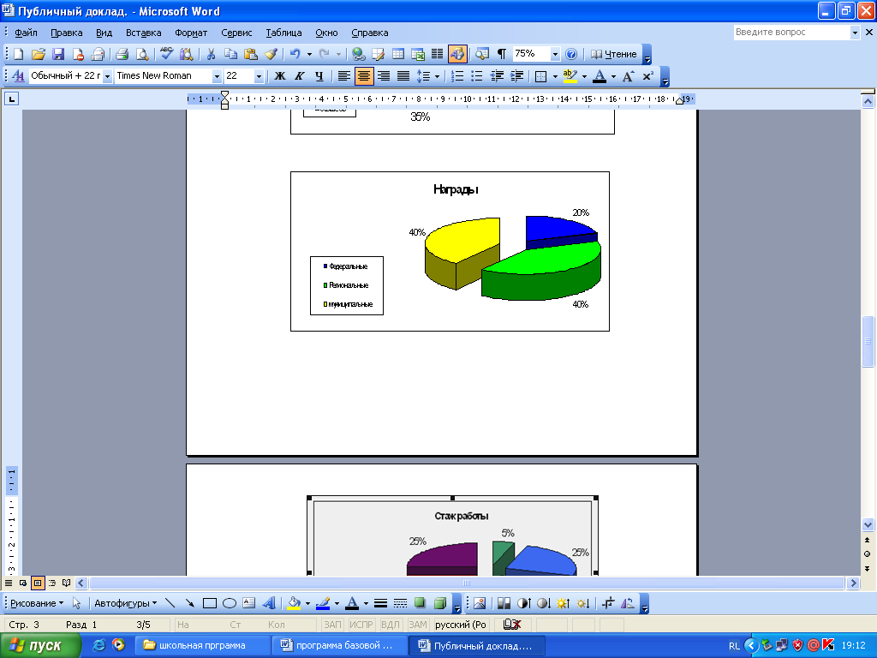
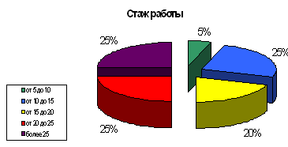

 | 2010-201
Повышение квалификации | 5
Аттестация | 3
Участие в конкурсах | 12

7.Финансовое обеспечение функционирования и развития ОУ.
Для решения финансовых вопросов привлекаются средства из бюджета Комитета по образованию и спонсорская помощь родителей и коммерческих организаций села.

8.Результаты образовательной деятельности.
Качество обучения повышается и за счёт эффективного использования образовательных технологий. Школа имеет 100% успеваемость, качество знаний за последние 3 года увеличилось с 45% до 47%. Педколлектив школы работает целенаправленно, творчески, осознавая, что в современной школе возросла потребность в учителе, способном модернизировать содержание своей деятельности посредством критического, творческого его освоения и применения достижений науки и передового педагогического опыта. Проводимая работа даёт хорошие результаты, повышается качество знаний у учащихся.
После окончания школы все учащиеся продолжают учиться в высших или средних учебных заведениях. Растёт число выпускников, поступивших в ВУЗы..
Учащиеся школы принимают активное участие в районной олимпиаде по разным предметам (ежегодно они занимают от 4 до 6 призовых мест), активно участвуют в муниципальных, региональных соревнованиях по шашкам, шахматам, баскетболу и другим видам спорта, участвуют в заочных региональных конкурсах по литературе, биологии и экологии.
9. Достижения ОУ
Достижение современного качества образования:
- Переход на предпрофильное обучение учащихся: введение в учебный план предметов «Информатика» 6, 9кл., «Обществознание» 6, 8 кл., «Художественная обработка материалов» 8 кл, элективный курс «Дизайн - технологии» 9 кл.
- Отбор и внедрение эффективных образовательных технологий:
- Информационно-коммуникационные технологии (создание кабинета ИКТ, создание школьной медиатеки электронных ресурсов, разработка уроков с применением ИКТ, обеспечение доступа в ИНТЕРНЕТ)
- Технология модульного обучения
- Интегрированное обучение
- Технология проектного обучения
- Распространение опыта через участие в фестивале школ-победителей конкурса ПНПО-2006, региональной образовательной выставке «ПНПО как фактор развития региональной системы образования» 2008г в номинации «Опыт использования ИКТ в образовательном процессе» -диплом, «Инновационный опыт победителей конкурсов приоритетного проекта «Образование» 2008г, участие 3 учителей в фестивале «Открытый урок» 2008г, 2009г, участие 2 учителей с воспитанниками в конкурсе «Портфолио», 4 работы было представлено на краевую образовательную выставку, одна из которых была удостоена диплома 2 степени, учителя школы приняли активное участие в районной методической недели.
- Совершенствование эколого-краеведческой работы: создание экологических школьных команд, обобщение опыта работы педагогического коллектива, проведение Научно-практической конференции «Здоровый образ жизни», в которой приняли участие учащиеся нашего округа.

Год | конкурс | Результаты
2009-2010 | Активное участие в экологическом марафоне «Сохраним биосферу» | Призовые места
2009 | Выставка «Лето, ах лето» | 2 место
2010 | Экологическая олимпиада | 1 место
2009 | Выставка «Рождественский сувенир» | 1, 3, 3место
2009 | Активное участие к конкурсе «Русский медвежонок» | сертификаты
2009 | «Моя малая Родина» | грамота
2009 | Участие в 15 Межрегиональной заочной физико – математической олимпиаде «Авангарт» | сертификаты
2010 | Активное участие краевого тура Российского конкурса исследовательских работ «Я - исследователь» | сертификаты
2010 | Участие в краевом фестивале «Зелёные колокола» | 5 место
2010 | Участие во 2 краевой заочной научно – практической конференции «Мы здоровью скажем «Да»» | свидетельство
2010 | Пожарная ярмарка | 1, 2 место
2010 | Выставка «Весенние мотивы» | Призовые места
2010 | Смотр художественной самодеятельности | 3 место

10.Воспитательная работа
Учащимся нашей школы предоставляется возможность свободного выбора любого из существующих кружков и секций. В спортивных кружках и секциях занято около 90% детей. На базе школы сформированы спортивные команды по различным видам спорта, что позволяет принимать активное участие в районных и краевых соревнованиях и добиваться высоких спортивных достижений. В школе проводятся соревнования по шашкам, шахматам, волейболу и баскетболу, традиционные спортивные праздники, осенний кросс, дружеские встречи с ветеранами спорта нашего села.
В школе ведется кропотливая работа по социальной адаптации детей «группы риска» под руководством инспектора по охране детства. Положительным результатом этой работы является снижение количества детей, состоящих на внутришкольном контроле, отсутствие детей на учете в ПДН и КДН.

11.Организация питания обучающихся.
. Важным условием укрепления здоровья уч-ся является полноценное питание. В соответствии с санитарно-гигиеническими нормами налажена работа школьной столовой, которая обеспечивает учительский и ученический коллектив 100% горячим полноценным питанием два раза в день.

12.Здоровье детей.
Совершенствование и дальнейшее развитие физкультурно-оздоровительного
направления работы в школе осуществляется внедрением в учебно-воспитательный процесс здоровьесберегающих технологий, пропагандой здорового образа жизни, организацией рационального питания учащихся. В результате этой работы уменьшается количество детей с нарушением осанки, зрения, сердечно-сосудистыми и другими заболеваниями.

13. Безопасность в ОУ
Для противопожарной безопасности учащихся и работников школы имеются более 20 огнетушителей. На базе школы создан штаб ГО, комиссия по профилактике нарушений правил дорожного движения и пожарной безопасности, оформлен уголок ГО и проводятся дни ГО.

14.Социальное партнёрство ОУ.
В процессе деятельности школьного коллектива преодолевается замкнутость воспитательной среды от окружающего социума. Упрочились связи в культурно – образовательной деятельности с большинством учреждений и организаций, расположенных и действующих на территории Целинного района и села Победа (районный дом детского творчества, сельский дом культуры, краеведческий музей, органы местного управления. ДЮКФП, сельская библиотека, сельскохозяйственные предприятия). Наличие перечисленных положительных факторов позволяет школе выйти на более высокую ступень развития.

